 南昌大学实验报告
- 实验项目名称
静态路由和动态路由的比较
二、实验目的
1、熟悉路由器的配置
2、了解路由器和路由表的功能
3、能够进行静态路由和动态路由的配置
4、比较静态路由和动态路由的各自优缺点
- 实验基本原理

网络拓扑结构：
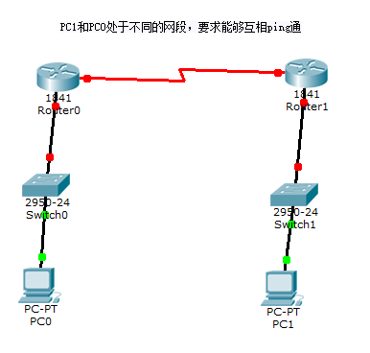

IP地址分配
 | IP地址/掩码 | 网关
PC0
PC1
Router0以太口 |  | --------------------
Router0 广域网接口 |  | ----------------
Router1以太口 |  | -----------------
Router1广域网接口 |  | --------------

四、主要仪器设备及耗材
PC机、模拟程序。
五、实验步骤
- 搭建实验拓扑结构。
- 配置和分配IP地址。
- 路由器配置：
- 静态路由配置:

2）动态路由RIP配置。

- 思考讨论题或体会或对改进实验的建议

八、参考资料

